שבע בבוקר שבע בבוקר (Is 50,4)
Mattino dopo mattino fa attento il mio orecchio

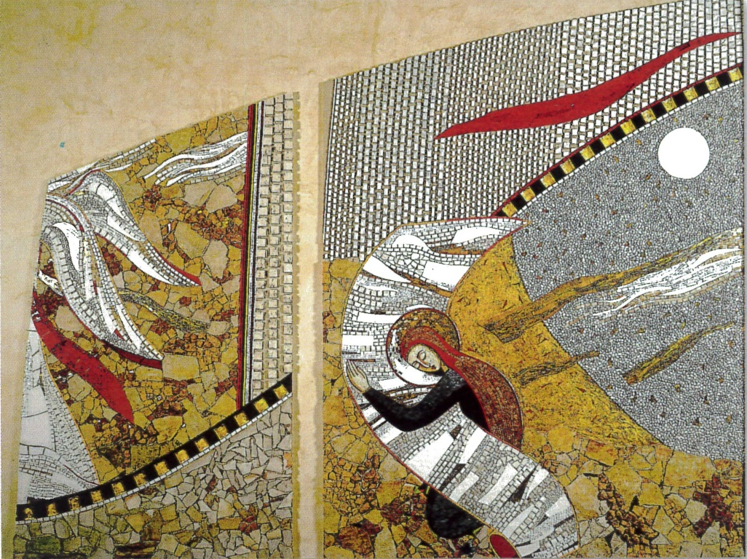

Giovedì 10 maggio

Giovedì della VI settimana di Pasqua
Voi sarete nella tristeza, ma la vostra tristezza si cambierà in gioia
+ Dal Vangelo secondo Giovanni (Gv 16, 16-20)

In quel tempo, disse Gesù ai suoi discepoli: «Un poco e non mi vedrete più; un poco ancora e mi vedrete».
Allora alcuni dei suoi discepoli dissero tra loro: «Che cos’è questo che ci dice: “Un poco e non mi vedrete; un poco ancora e mi vedrete”, e: “Io me ne vado al Padre”?». Dicevano perciò: «Che cos’è questo “un poco”, di cui parla? Non comprendiamo quello che vuol dire».
Gesù capì che volevano interrogarlo e disse loro: «State indagando tra voi perché ho detto: “Un poco e non mi vedrete; un poco ancora e mi vedrete”? In verità, in verità io vi dico: voi piangerete e gemerete, ma il mondo si rallegrerà. Voi sarete nella tristezza, ma la vostra tristezza si cambierà in gioia».

A volte si parla di secoli bui della storia, di oscurantismo. Si definiscono scristianizzati certi paesi e si afferma che ci troviamo ormai in una civiltà postcristiana. Altre volte, invece, lasciandosi guidare da maggiore ottimismo, si enumerano i segni di una rinascita dei valori spirituali nel nostro tempo e si parla di un ritorno della fede. Quello che si dice della storia delle nazioni, si può dire anche della storia personale di ognuno. Ci sono momenti di entusiasmo e momenti di oscurità. Momenti in cui si sente palese la presenza di Dio e momenti nei quali ci si lamenta del silenzio di Dio.
Eppure Dio è sempre stato presente in ogni momento della storia, ed è presente in ogni attimo della nostra vita. Gesù ci ha assicurati che sarebbe sempre rimasto con i suoi. Lo Spirito Paraclito è sceso sulla comunità dei credenti e abita in essa. Perciò nei momenti oscuri della giornata, nei momenti di difficoltà e di tristezza, nei momenti di smarrimento e di oscuramento dei valori cristiani, non serve interrogare Dio o indagare, come fecero gli apostoli, se per caso Gesù se n’è andato e ci ha abbandonati.
È il momento, invece, di esercitare la fede, di ritrovare la gioia nella sicurezza che il Paraclito ci assiste in continuazione, di prestare maggiore attenzione al Consolatore che dimora in noi. Egli ci illuminerà perché sappiamo riconoscere le opere meravigliose che Dio compie e che con le nostre sole forze non siamo capaci di vedere.
È il momento anche di invocare con insistenza lo Spirito Santo, perché ci faccia conoscere tutta la verità e cambi la nostra afflizione in gioia.

John 16:16-20
The Disciples’ Grief Will Turn to Joy
Jesus went on to say, “In a little while you will see me no more, and then after a little while you will see me.”
t this, some of his disciples said to one another, “What does he mean by saying, ‘In a little while you will see me no more, and then after a little while you will see me,’ and ‘Because I am going to the Father’?” They kept asking, “What does he mean by ‘a little while’? We don’t understand what he is saying.”
Jesus saw that they wanted to ask him about this, so he said to them, “Are you asking one another what I meant when I said, ‘In a little while you will see me no more, and then after a little while you will see me’? Very truly I tell you, you will weep and mourn while the world rejoices. You will grieve, but your grief will turn to joy.

Sometimes we talk about the dark ages of history, of obscurantism. Certain countries are said to be de-Christianized and it is claimed that we are now in a post-Christian civilization. At other times, however, letting themselves be guided by greater optimism, we enumerate the the signs of a rebirth of spiritual values in our time and we talk about a return of faith. What is said about the history of nations can also be said of everyone's personal history. There are moments of enthusiasm and moments of darkness. Moments in which the presence of God is evident and moments in which we complain about the silence of God.
Yet God has always been present in every moment of history, and is present in every moment of our lives. Jesus assured us that he would always remain with us. The Paraclete Spirit has descended on the community of believers and lives in it. Therefore in the dark moments of the day, in moments of difficulty and sadness, in moments of the loss and obscurity of Christian values, it is not necessary to question God or examine, as the apostles did, whether Jesus has, by chance, gone away or abandoned us.
It is time, instead, to exercise faith, to rediscover the joy in the security that the Holy Spirit is there to constantly assists us, to pay more attention to the Consoler who dwells in us. He will enlighten us so that we may know how to recognize the marvelous works that God does and which we, with our own strength, are not able to see.
It is also time to invoke the Holy Spirit insistently, so that he may make us know the whole truth and change our affliction into joy.

Venerdì 11 maggio

Da ‘Il progetto di vita dei salesiani di don Bosco’
L'orazione mentale. La meditazione

Il terzo capoverso parla dell'orazione mentale, una forma di preghiera che in tutta la storia della spiritualità cristiana è stata sempre tenuta in grande onore: il credente, applicando lo spirito e il cuore al mistero di Dio, entra in colloquio con Lui, meditando sulla sua Parola, contemplando il suo amore: in tal modo l'orazione mentale diventa un'espressione di preghiera contemplativa.
Sappiamo che le forme dell'orazione mentale sono varie, e ciascuno può trovare molti modi di dialogare personalmente con il Signore: i «frequenti incontri con Cristo» presente nel Tabernacolo, di cui ci ha parlato l'art. 88, ne sono un esempio.
La Regola, tuttavia, ci chiede una forma quotidiana di orazione mentale: quella che la tradizione chiama «meditazione» (così è chiamata nell'art. 71 dei Regolamenti generali) e che corrisponde ad una forma di «lectio divina», secondo l'espressione caratteristica della vita monastica.
Per noi Salesiani questa forma di orazione è solidamente fondata sull'esempio e sull'insegnamento di Don Bosco. Dalle stesse parole del nostro Fondatore, riportate nelle «Memorie dell'Oratorio» da lui scritte, si può ricavare il valore che egli attribuiva alla meditazione per la sua personale crescita spirituale. Ancora adolescente, Giovanni ricevette da don Calosso il primo invito a coltivare la meditazione, quando manifestò la volontà di abbracciare lo stato ecclesiastico: «M'incoraggiò a frequentare la confessione e la comunione, e mi ammaestrò intorno al modo di fare ogni giorno una breve meditazione o meglio un po' di lettura spirituale». In occasione della vestizione clericale, tra le risoluzioni del piccolo regolamento di vita che egli si prefisse, si legge: «oltre alle pratiche ordinarie di pietà, non ometterò mai di fare ogni giorno un poco di meditazione ed un po' di lettura spirituale» Anche tra i propositi presi per l'ordinazione sacerdotale vi è questo: «Ogni giorno darò qualche tempo alla meditazione e alla lettura spirituale». Che più tardi, nella vita di prete e in mezzo a un'intensa attività, Dan Bosco abbia mantenuto fede a questi suoi proponimenti, non lo troviamo più scritto di suo pugno, ma risulta da numerose testimonianze, soprattutto in vista dei processi di beatificazione e canonizzazione, che attestano l'abitudine all'orazione mentale, diventata in lui connaturale.
Possiamo poi cogliere l'importanza che Don Bosco dava alla meditazione per i suoi figli da vari accenni contenuti nelle «Memorie Biografiche». A don Rua, fatto direttore del Collegio di Mirabello nel 1863, scriveva alcuni «avvisi», tra i quali leggiamo: «Ogni mattina un poco di meditazione, lungo il giorno una visita al SS. Sacramento». Quando, più tardi, questi «avvisi» diventeranno i «ricordi confidenziali ai Direttori», Don Bosco scriverà in forma più forte: «Non mai omettere ogni mattina la meditazione.» Il 26 settembre 1868, a conclusione di un corso di Esercizi spirituali, parlando delle pratiche di pietà, diceva: «Le pratiche giornaliere sono la meditazione, la lettura spirituale, la visita al SS. Sacramento e l'esame di coscienza»; quindi, insistendo ulteriormente, aggiungeva: «Raccomando l'orazione mentale... Uno che abbia fede, che faccia visita a Gesù Sacramentato, che faccia la sua meditazione tutti i giorni, purché non abbia qualche fine mondano, è impossibile che pecchi». In un foglio autografo, contenente schemi di prediche, leggiamo alcune considerazioni di Don Bosco sull'importanza della meditazione: «Più breve o più lunga, farla sempre. Col libro se si può. Sia per noi uno specchio, dice S. Nilo, per conoscere i nostri vizi, e la mancanza delle virtù. Ma non si ometta mai. - L'uomo che non ha orazione è un uomo di perdizione (Santa Teresa) - All'anima è come il calore al corpo. -- Orazione vocale senza che intervenga la mentale, è come un corpo senz'anima».
Anche ai suoi ragazzi e giovani Don Bosco suggerisce una forma di meditazione adatta alla loro età e condizione.
Da tutte queste indicazioni comprendiamo perché la meditazione per noi, figli di Don Bosco, è «una forma indispensabile di preghiera». Occorre che comprendiamo bene, nella complessità dei suoi contenuti, il significato della «mezz'ora»⁻ che la Regola ci chiede (cf. Reg 71). Da una parte essa è vera «meditazione», che abitualmente parte da un testo della Scrittura o dalla Liturgia del giorno: in questo senso il paragrafo può benissimo essere capito come un complemento naturale dell'art. 87, dove è stato detto che «avendo quotidianamente in mano la Sacra Scrittura, come Maria accogliamo la Parola e la meditiamo nel nostro cuore». Ma la meditazione» non si limita ad essere riflessione su qualche «verità» cristiana (anche un ateo sarebbe capace di riflettere così!). Proprio perché è meditazione di una Parola di Dio, provoca la nostra risposta e diventa anche un fare «orazione mentale»: si tratta di «pregare» senza parole esplicite, in un dialogo intimo del cuore con Dio.
Uno potrebbe meravigliarsi del fatto che, mentre la meditazione viene proposta in un articolo delle Costituzioni dedicato alla «preghiera personale», corrisponda nei Regolamenti un articolo che chiede di farla «in comune» (Reg 71). In realtà si tratta di una preghiera, che rimane sempre personale, ma viene collocata nell'ambiente comunitario. Ciò risponde alla nostra tradizione: nella maggior parte delle nostre comunità il ritmo giornaliero è tale che occorre assicurare ai confratelli uno spazio per questo tipo di preghiera «indispensabile», prevedendo per loro un momento e un luogo favorevoli. È questa una norma di saggezza pratica salesiana. D'altra parte, si deve ricordare che la meditazione non esaurisce le forme di orazione mentale personale.
Il nostro testo si compiace di descrivere i fini e i vantaggi di una simile orazione. Ne rileva tre.
II primo, il più ovvio, riguarda la nostra relazione con Cristo e con il Padre: «Essa rafforza la nostra intimità con Dio». Qui si applica direttamente tutto quanto è stato detto a proposito della preghiera personale in generale. Ogni autentico amore ha bisogno di intimità, e ogni intimità ha bisogno di un certo spazio di tempo disponibile.
Il terzo fine o effetto riguarda il nostro rapporto con gli altri: l'orazione mentale «alimenta la (nostra) dedizione verso il prossimo». L'amore di intimità infatti sbocca nell'amore di dedizione: chi si è intrattenuto con il Signore si trova più disponibile per il suo servizio.
Tra questi due effetti, il testo ne segnala un altro, il secondo nell'ordine, che riguarda il nostro stato d'animo e il nostro stile di vita: l'orazione ci mantiene vivi. Le due espressioni adoperate («salva... conserva libero») ci fanno comprendere che essa ci salva da un terribile pericolo: nel corso della nostre giornate, sotto la pressione del lavoro e della fatica, il nostro cuore può perdere il suo slancio, l'amore può indebolirsi, il nostro essere può meccanizzarsi nell'abitudine, e di li è facile scivolare nella mediocrità. L'orazione personale è il nostro respiro e la nostra sveglia; essa ci fa camminare nella libertà creatrice. Chi ha capito questo non la vorrà più abbandonare!
Possiamo aggiungere un pensiero paterno e pratico di Don Bosco: la meditazione fedelmente praticata ci fa camminare anche nella gioia, ed è perciò una garanzia della nostra perseveranza.
Ma uno dei testi più tipici del nostro Fondatore su questo punto, come pure il celebre articolo 155 delle antiche Costituzioni (sul come supplire quando uno è impedito di fare la meditazione) ci fanno cogliere un'altra convinzione del nostro Fondatore: la meditazione apre allo spirito di orazione che deve pervadere l'intera giornata e animare tutto il lavoro del salesiano, invitandolo ad agire per la sola gloria di Dio. In questa prospettiva si colloca il terzo tipo di preghiera salesiana: accanto all'orazione vocale e all'orazione mentale, vi sono le orazioni giaculatorie, che aiutano a trasformare la vita in preghiera, come dirà l'ultimo articolo 95.
Ti prego, o Padre,
suscita in me il desiderio profondo
del colloquio personale con Te,
per Gesù Cristo, nello Spirito Santo.
Dammi la capacità di esprimerTi
con le mie parole la gioia di essere Tuo figlio,
e fammi trovare nell'incontro con Te
il sostegno alla mia vita di apostolo,
per tenere sempre vivo l'amore a Te e ai fratelli
e per alimentare la mia dedizione ai giovani.
Te lo chiedo per Gesù Cristo nostro Signore.

FROM THE PROJECT OF LIFE
(Commentary on Constitutions, Art 93)

Mental prayer. Meditation

The third paragraph speaks of mental prayer, a form of prayer which has always been held in high esteem throughout the history of christian spirituality: the believer applies his heart and spirit to the mystery of God, and enters into conversation with him, meditating on his Word and contemplating his love; in this way mental prayer becomes an expression of contemplative prayer.
We know that there are many forms of mental prayer, and each individual can find many ways of personal dialogue with God; the "frequent encounters with Christ" present in the Tabernacle, referred to in art. 88, are one example.
Nevertheless, the Rule asks from us a daily form of mental prayer, called by the traditional name of "meditation". This is the name it has in art. 71 of the General Regulations, and it corresponds to a form of the “lectio divina”, to use the expression characteristic of monastic life.
For us Salesians this form of prayer is well and truly based on the example and teaching of Don Bosco. From the words of our Founder, which he wrote himself in the "Memoirs of the Oratory", we can deduce the value he attributed to meditation for his own personal spiritual growth. While still a boy he had been encouraged by Don Calosso to begin meditation, after he had told him of his desire to become a priest: "He recommended me to go frequently to confession and communion, and he taught me how to make a short meditation each day, or better a little spiritual reading". When he received the cassock, we find among the resolutions in the little rule of life that he drew up on that occasion: "in addition to the ordinary practices of piety, I will never omit a short meditation and some spiritual reading". Again, among the resolutions he made at his priestly ordination, one was: "I shall set aside some time every day for meditation and spiritual reading". That Don Bosco later remained faithful to these resolutions in his life of intense priestly activity we do not know from his own hand, but it is quite clear from the evidence of many witnesses, especially in the processes for beatification and canonization, who testified to the habit of mental prayer which had become second nature to him.
We can deduce the importance for his sons that Don Bosco attached to meditation from various passages in the "Biographical Memoirs". For Don Rua, who had been appointed Rector of the College of Mirabello in 1863, he wrote a series of recommendations, among which was: "Every morning a little meditation, and during the day a visit to the Blessed Sacrament". When these recommendations developed into the "Confidential advice to Rectors", Don Bosco wrote more strongly: "Never omit the morning meditation". On 26 September 1868, at the conclusion of a retreat, he spoke of the practices of piety and said: "Our daily practices of piety are meditation, spiritual reading, the visit to the Blessed Sacrament and the examination of conscience"; then he went on: "I recommend mental prayer... I assure you that the man of faith who visits the Blessed Sacrament and makes a daily meditation with sincerity of heart will not fall into sin". In a handwritten note containing some retreat schemes, we read some considerations of Don Bosco on the importance of meditation: "Be it long or short, always make it. With a book if possible. Let it be a mirror (says St Nilo) in which we can see our vices or lack of virtue... But never omit it. A man without prayer is a man who is lost (St Teresa). It is for the soul what warmth is for the body. Vocal prayer without mental prayer is like a body without a soul".
For his youngsters too Don Bosco suggested a form of meditation suited to their age and condition.
From all these indications we can understand why meditation is for us, sons of Don Bosco, an indispensable form of prayer. We must understand well, in the complexity of its content, the significance of that "half an hour" the Rule asks of us (cf. R 71). On the one hand it is true "meditation", which usually begins from a text of Scripture or the day's liturgy: in which case the paragraph can be interpreted as a natural complement to art. 87, where it was said: "With the Sacred Scriptures daily in hand, we welcome the Word as Mary did and ponder it in our heart". Meditation, however, is not limited to reflecting on some Christian truth; even an atheist could get as far as doing that! But because meditation is on the Word of God, it provokes a response from us and becomes mental prayer: a prayer without any explicit words, but in intimate dialogue with the heart of God.
It may be thought surprising that while meditation is proposed in an article of the Constitutions entitled "personal prayer", the corresponding article of the Regulations asks us to make it in common (R 71). In reality it is a question of prayer which always remains personal, but which takes place in a communal setting. This is in line with our tradition: in the majority of our communities the daily timetable is arranged to ensure that the confreres have the necessary space for this "essential" prayer by the provision of a suitable place and time. This is a norm dictated by practical salesian common sense. On the other hand it should be remembered that meditation is not the only form of personal mental prayer.
The text also includes a description of some of the purposes and advantages of this kind of prayer. It mentions three of them.
The first and most obvious one concerns our relationship with Christ and with the Father: "It strengthens our intimate union with God". Here can be directly applied everything that has been said about personal prayer in general. All authentic love needs periods of close intimacy, and this is impossible unless a certain amount of time is available.
The third purpose or effect concerns our relationships with others: mental prayer “fosters our dedication to others”. Deep love in fact blossoms out into dedication to others: one who converses with the Lord is always more docile and available for his service.
Between these two effects, the text inserts another, which it puts second and concerns our state of mind and style of life: prayer keeps us alive. The two expressions used ("saves us from routine", "keeps our heart free") help us to be aware of a great danger that exists. In the course of the day, under the pressure of work and fatigue, our heart can lose its enthusiasm, love can become weaker, and we can drift into mechanical habits; and from that point it is a short step to mediocrity. Personal prayer gives us a breathing space and arouses us again; it enables us to go ahead once more in creative freedom. Anyone who has once understood this will never again want to leave it aside!
To all this we can add a fatherly and practical thought from Don Bosco: meditation faithfully practised enables us to press on with joy, and so becomes a guarantee of our perseverance.
But one of the most characteristic sayings of our Founder on this point, as also the famous art. 155 of the former Constitutions (on how to make up for it if one is unable to make the meditation), enables us to understand another of our Founder's convictions; meditation opens the salesian to the spirit of prayer which should pervade his entire day and animate all his work, encouraging him to work only for the glory of God. This is the perspective for the third kind of salesian prayer: alongside vocal and mental prayer there are ejaculatory prayers, which help to transform the whole of life into prayer, as will be said in the last article of the chapter (C 95).

I ask you, Father,
to incite in me a deep desire to speak personally with you
through Jesus Christ in the Holy Spirit.
Help me to express in my words the joy of being your son,
and grant that I may find in meeting with you
support for my apostolic life,
so as to keep always alive my love
for you and for my brothers,
and strengthen my dedication to the young
I ask you this through Christ our Lord.

Sabato 12 maggio

ESORTAZIONE APOSTOLICA
GAUDETE ET EXSULTATE
DEL SANTO PADRE
FRANCESCO
SULLA CHIAMATA ALLA SANTITÀ
NEL MONDO CONTEMPORANEO
In preghiera costante
147. Infine, malgrado sembri ovvio, ricordiamo che la santità è fatta di apertura abituale alla trascendenza, che si esprime nella preghiera e nell’adorazione. Il santo è una persona dallo spirito orante, che ha bisogno di comunicare con Dio. E’ uno che non sopporta di soffocare nell’immanenza chiusa di questo mondo, e in mezzo ai suoi sforzi e al suo donarsi sospira per Dio, esce da sé nella lode e allarga i propri confini nella contemplazione del Signore. Non credo nella santità senza preghiera, anche se non si tratta necessariamente di lunghi momenti o di sentimenti intensi.
148. San Giovanni della Croce raccomandava di «procurare di stare sempre alla presenza di Dio, sia essa reale o immaginaria o unitiva, per quanto lo comporti l’attività».[109] In fondo è il desiderio di Dio che non può fare a meno di manifestarsi in qualche modo attraverso la nostra vita quotidiana: «Sia assiduo all’orazione senza tralasciarla neppure in mezzo alle occupazioni esteriori. Sia che mangi o beva, sia che parli o tratti con i secolari o faccia qualche altra cosa, desideri sempre Dio tenendo in Lui l’affetto del cuore».[110]
149. Ciò nonostante, perché questo sia possibile, sono necessari anche alcuni momenti dedicati solo a Dio, in solitudine con Lui. Per santa Teresa d’Avila la preghiera è «un intimo rapporto di amicizia, un frequente trattenimento da solo a solo con Colui da cui sappiamo d’essere amati».[111] Vorrei insistere sul fatto che questo non è solo per pochi privilegiati, ma per tutti, perché «abbiamo tutti bisogno di questo silenzio carico di presenza adorata».[112] La preghiera fiduciosa è una risposta del cuore che si apre a Dio a tu per tu, dove si fanno tacere tutte le voci per ascoltare la soave voce del Signore che risuona nel silenzio.
150. In tale silenzio è possibile discernere, alla luce dello Spirito, le vie di santità che il Signore ci propone. Diversamente, tutte le nostre decisioni potranno essere soltanto “decorazioni” che, invece di esaltare il Vangelo nella nostra vita, lo ricopriranno e lo soffocheranno. Per ogni discepolo è indispensabile stare con il Maestro, ascoltarlo, imparare da Lui, imparare sempre. Se non ascoltiamo, tutte le nostre parole saranno unicamente rumori che non servono a niente.
151. Ricordiamo che «è la contemplazione del volto di Gesù morto e risorto che ricompone la nostra umanità, anche quella frammentata per le fatiche della vita, o segnata dal peccato. Non dobbiamo addomesticare la potenza del volto di Cristo».[113]mDunque mi permetto di chiederti: ci sono momenti in cui ti poni alla sua presenza in silenzio, rimani con Lui senza fretta, e ti lasci guardare da Lui? Lasci che il suo fuoco infiammi il tuo cuore? Se non permetti che Lui alimenti in esso il calore dell’amore e della tenerezza, non avrai fuoco, e così come potrai infiammare il cuore degli altri con la tua testimonianza e le tue parole? E se davanti al volto di Cristo ancora non riesci a lasciarti guarire e trasformare, allora penetra nelle viscere del Signore, entra nelle sue piaghe, perché lì ha sede la misericordia divina.[114]
152. Prego tuttavia che non intendiamo il silenzio orante come un’evasione che nega il mondo intorno a noi. Il “pellegrino russo”, che camminava in preghiera continua, racconta che quella preghiera non lo separava dalla realtà esterna: «Se mi capitava di incontrare qualcuno, tutte quelle persone senza distinzione mi parevano altrettanto amabili che se fossero state della mia famiglia. […] Non solo sentivo questa luce dentro la mia anima, ma anche il mondo esterno mi appariva bellissimo e incantevole».[115]
153. Nemmeno la storia scompare. La preghiera, proprio perché si nutre del dono di Dio che si riversa nella nostra vita, dovrebbe essere sempre ricca di memoria. La memoria delle opere di Dio è alla base dell’esperienza dell’alleanza tra Dio e il suo popolo. Se Dio ha voluto entrare nella storia, la preghiera è intessuta di ricordi. Non solo del ricordo della Parola rivelata, bensì anche della propria vita, della vita degli altri, di ciò che il Signore ha fatto nella sua Chiesa. E’ la memoria grata di cui pure parla sant’Ignazio di Loyola nella sua «Contemplazione per raggiungere l’amore»,[116] quando ci chiede di riportare alla memoria tutti i benefici che abbiamo ricevuto dal Signore. Guarda la tua storia quando preghi e in essa troverai tanta misericordia. Nello stesso tempo questo alimenterà la tua consapevolezza del fatto che il Signore ti tiene nella sua memoria e non ti dimentica mai. Di conseguenza ha senso chiedergli di illuminare persino i piccoli dettagli della tua esistenza, che a Lui non sfuggono.
154. La supplica è espressione del cuore che confida in Dio, che sa che non può farcela da solo. Nella vita del popolo fedele di Dio troviamo molte suppliche piene di tenerezza credente e di profonda fiducia. Non togliamo valore alla preghiera di domanda, che tante volte ci rasserena il cuore e ci aiuta ad andare avanti lottando con speranza. La supplica di intercessione ha un valore particolare, perché è un atto di fiducia in Dio e insieme un’espressione di amore al prossimo. Alcuni, per pregiudizi spiritualisti, pensano che la preghiera dovrebbe essere una pura contemplazione di Dio, senza distrazioni, come se i nomi e i volti dei fratelli fossero un disturbo da evitare. Al contrario, la realtà è che la preghiera sarà più gradita a Dio e più santificatrice se in essa, con l’intercessione, cerchiamo di vivere il duplice comandamento che ci ha lasciato Gesù. L’intercessione esprime l’impegno fraterno con gli altri quando in essa siamo capaci di includere la vita degli altri, le loro angosce più sconvolgenti e i loro sogni più belli. Di chi si dedica generosamente a intercedere si può dire con le parole bibliche: «Questi è l’amico dei suoi fratelli, che prega molto per il popolo» (2 Mac 15,14).
155. Se veramente riconosciamo che Dio esiste, non possiamo fare a meno di adorarlo, a volte in un silenzio colmo di ammirazione, o di cantare a Lui con lode festosa. Così esprimiamo ciò che viveva il beato Charles de Foucauld quando disse: «Appena credetti che c’era un Dio, compresi che non potevo fare altrimenti che vivere solo per Lui».[117] Anche nella vita del popolo pellegrinante ci sono molti gesti semplici di pura adorazione, come ad esempio quando «lo sguardo del pellegrino si posa su un’immagine che simboleggia la tenerezza e la vicinanza di Dio. L’amore si ferma, contempla il mistero, lo gusta in silenzio».[118]
156. La lettura orante della Parola di Dio, più dolce del miele (cfr Sal 119,103) e «spada a doppio taglio» (Eb 4,12), ci permette di rimanere in ascolto del Maestro affinché sia lampada per i nostri passi, luce sul nostro cammino (cfr Sal 119,105). Come ci hanno ben ricordato i Vescovi dell’India, «la devozione alla Parola di Dio non è solo una delle tante devozioni, una cosa bella ma facoltativa. Appartiene al cuore e all’identità stessa della vita cristiana. La Parola ha in sé la forza per trasformare la vita».[119]
157. L’incontro con Gesù nelle Scritture ci conduce all’Eucaristia, dove la stessa Parola raggiunge la sua massima efficacia, perché è presenza reale di Colui che è Parola vivente. Lì l’unico Assoluto riceve la più grande adorazione che si possa dargli in questo mondo, perché è Cristo stesso che si offre. E quando lo riceviamo nella comunione, rinnoviamo la nostra alleanza con Lui e gli permettiamo di realizzare sempre più la sua azione trasformante.

APOSTOLIC EXHORTATION
GAUDETE ET EXSULTATE
OF THE HOLY FATHER
FRANCIS
ON THE CALL TO HOLINESS
IN TODAY’S WORLD
IN CONSTANT PRAYER
147. Finally, though it may seem obvious, we should remember that holiness consists in a habitual openness to the transcendent, expressed in prayer and adoration. The saints are distinguished by a spirit of prayer and a need for communion with God. They find an exclusive concern with this world to be narrow and stifling, and, amid their own concerns and commitments, they long for God, losing themselves in praise and contemplation of the Lord. I do not believe in holiness without prayer, even though that prayer need not be lengthy or involve intense emotions.
148. SaintJohn of the Cross tells us: “Endeavour to remain always in the presence of God, either real, imaginative, or unitive, insofar as is permitted by your works”.[109] In the end, our desire for God will surely find expression in our daily lives: “Try to be continuous in prayer, and in the midst of bodily exercises do not leave it. Whether you eat, drink, talk with others, or do anything, always go to God and attach your heart to him”.[110]
149. For this to happen, however, some moments spent alone with God are also necessary. For Saint Teresa of Avila, prayer “is nothing but friendly intercourse, and frequent solitary converse, with him who we know loves us”.[111] I would insist that this is true not only for a privileged few, but for all of us, for “we all have need of this silence, filled with the presence of him who is adored”.[112] Trust-filled prayer is a response of a heart open to encountering God face to face, where all is peaceful and the quiet voice of the Lord can be heard in the midst of silence.
150. In that silence, we can discern, in the light of the Spirit, the paths of holiness to which the Lord is calling us. Otherwise, any decisions we make may only be window-dressing that, rather than exalting the Gospel in our lives, will mask or submerge it. For each disciple, it is essential to spend time with the Master, to listen to his words, and to learn from him always. Unless we listen, all our words will be nothing but useless chatter.
151. We need to remember that “contemplation of the face of Jesus, died and risen, restores our humanity, even when it has been broken by the troubles of this life or marred by sin. We must not domesticate the power of the face of Christ”.[113] So let me ask you: Are there moments when you place yourself quietly in the Lord’s presence, when you calmly spend time with him, when you bask in his gaze? Do you let his fire inflame your heart? Unless you let him warm you more and more with his love and tenderness, you will not catch fire. How will you then be able to set the hearts of others on fire by your words and witness? If, gazing on the face of Christ, you feel unable to let yourself be healed and transformed, then enter into the Lord’s heart, into his wounds, for that is the abode of divine mercy.[114]
152. I ask that we never regard prayerful silence as a form of escape and rejection of the world around us. The Russian pilgrim, who prayed constantly, says that such prayer did not separate him from what was happening all around him. “Everybody was kind to me; it was as though everyone loved me... Not only did I feel [happiness and consolation] in my own soul, but the whole outside world also seemed to me full of charm and delight”.[115]
153. Nor does history vanish. Prayer, because it is nourished by the gift of God present and at work in our lives, must always be marked by remembrance. The memory of God’s works is central to the experience of the covenant between God and his people. God wished to enter history, and so our prayer is interwoven with memories. We think back not only on his revealed Word, but also on our own lives, the lives of others, and all that the Lord has done in his Church. This is the grateful memory that Saint Ignatius of Loyola refers to in his Contemplation for Attaining Love,[116] when he asks us to be mindful of all the blessings we have received from the Lord. Think of your own history when you pray, and there you will find much mercy. This will also increase your awareness that the Lord is ever mindful of you; he never forgets you. So it makes sense to ask him to shed light on the smallest details of your life, for he sees them all.
154. Prayer of supplication is an expression of a heart that trusts in God and realizes that of itself it can do nothing. The life of God’s faithful people is marked by constant supplication born of faith-filled love and great confidence. Let us not downplay prayer of petition, which so often calms our hearts and helps us persevere in hope. Prayer of intercession has particular value, for it is an act of trust in God and, at the same time, an expression of love for our neighbour. There are those who think, based on a one-sided spirituality, that prayer should be unalloyed contemplation of God, free of all distraction, as if the names and faces of others were somehow an intrusion to be avoided. Yet in reality, our prayer will be all the more pleasing to God and more effective for our growth in holiness if, through intercession, we attempt to practise the twofold commandment that Jesus left us. Intercessory prayer is an expression of our fraternal concern for others, since we are able to embrace their lives, their deepest troubles and their loftiest dreams. Of those who commit themselves generously to intercessory prayer we can apply the words of Scripture: “This is a man who loves the brethren and prays much for the people” (2 Mac 15:14).
155. If we realize that God exists, we cannot help but worship him, at times in quiet wonder, and praise him in festive song. We thus share in the experience of Blessed Charles de Foucauld, who said: “As soon as I believed that there was a God, I understood that I could do nothing other than to live for him”.[117] In the life of God’s pilgrim people, there can be many simple gestures of pure adoration, as when “the gaze of a pilgrim rests on an image that symbolizes God’s affection and closeness. Love pauses, contemplates the mystery, and enjoys it in silence”.[118]
156. The prayerful reading of God’s word, which is “sweeter than honey” (Ps 119:103) yet a “two-edged sword” (Heb 4:12), enables us to pause and listen to the voice of the Master. It becomes a lamp for our steps and a light for our path (cf. Ps 119:105). As the bishops of India have reminded us, “devotion to the word of God is not simply one of many devotions, beautiful but somewhat optional. It goes to the very heart and identity of Christian life. The word has the power to transform lives”.[119]
157. Meeting Jesus in the Scriptures leads us to the Eucharist, where the written word attains its greatest efficacy, for there the living Word is truly present. In the Eucharist, the one true God receives the greatest worship the world can give him, for it is Christ himself who is offered. When we receive him in Holy Communion, we renew our covenant with him and allow him to carry out ever more fully his work of transforming our lives.
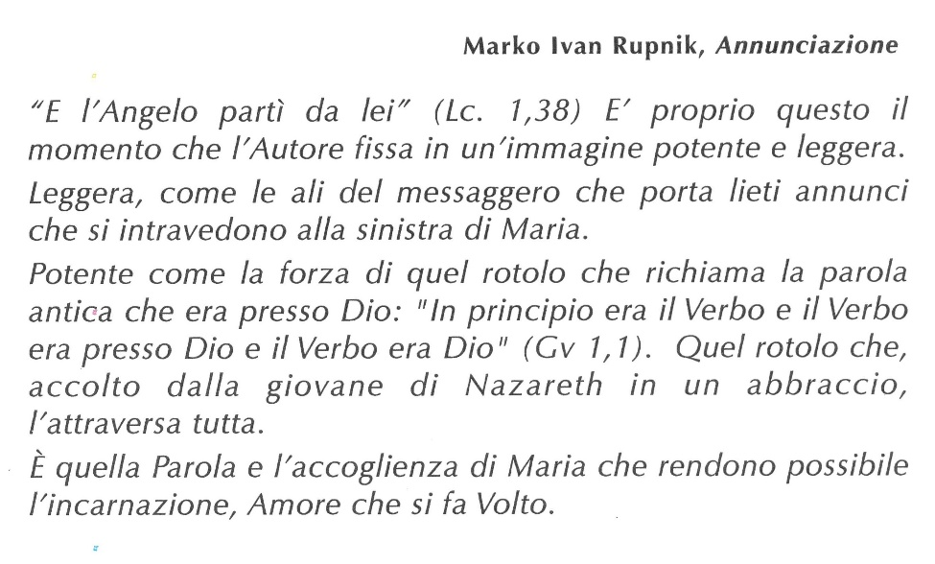

MO, 36
MO, 88
MO, 115, nota; cf. MB I, 518
Si veda 1 capitolo sulla preghiera neI volume di P. BROCARDO, Don Bosco, profondamente uomo - profondamente santo, LAS Roma 1985, p. 96.106
Epistolario, vol I, p. 288
Cf. MB X, 1041s
MB IX, 355s
MB IX, 007
" Su questo argomento si veda «Quaderni di spiritualità salesiana» n. 2, »MEDITAZIONE», Istituto di Spiritualità UPS, Settembre 1985, p. 17ss
È bene ricordare che la Parola dì Dio» non è solo quella riportata nella Bibbia, ma anche quella del Magistero autentico della Chiesa, dei Magistero salesiano e quella tramandata dai Padri e dai Maestri spirituali, riportata in libri che aiutano a crescere nella vita dello Spirito: sul loro sfondo c'è sempre la Parola ispirata da Dio. Ma perché questa Parola diventi vita, deve essere «interiorizzata» attraverso un processo che gli antichi Maestri esprimevano con queste espressioni strettamente congiunte fra loro: lectio, meditarlo o 'ruminarla', orario, contemplano. Occorre, cioè, una lettura meditata del testo, la sua assimilazione interiore, lo sbocco nella preghiera e, spesso, nella contemplazione acquisita.
Le orazioni «giaculatorie, sono chiamate da S. Agostino rapidi messaggi che partono all'indirizzo di Dio . Non altrimenti pensa Don Bosco che vede nelle a giaculatorie» come un concentrato dell'orazione: «Le giaculatorie dice - raccolgono in breve ll'orazrone vocale e mentale,.- partono dal cuore e vanno a Dio. Sono come dardi infuocati che mandano a Dio gli affetti del cuore e feriscono i nemici dell'anima, le tentazioni, i vizio (MB IX, 997). Per il Santo esse possono, in caso di necessità, sostituire la meditazione impedita: Raccomando l'orazione mentale. Chi non potesse fare la meditazione metodica a cagione di viaggi o di qualche impegno o affare che non permetta dilazione, faccia almeno la meditazione che io dico dei mercanti. Questi pensano ai loro negozi in qualunque luogo si trovino... (MB IX, 355).
MO, 36
MO, 88
MO, 115, note; cf. BM L 385
Cf. the chapter on prayer in P. BROCARDO, Don Bosco, profondamente uomo-- profondamente santo, LAS ROME 1985, p. 96-106
Collected letters, vol 1, p. 288
cf. BM X, 447 ff.
BM IX, 166f
MB IX, 007
On this point, cf. "Quaderni di spirituality salesiana", n. 2 "Meditation", Institute of Spirituality UPS, September 1985, p. 17 ff.
It should be kept in mind that the "Word of God" is found not only in the Bible, but also in the authentic magisterium of the Church and of the Congregation, in the works of the Fathers and Masters of the spiritual life, whose books foster spiritual growth. Underlying all these is the inspiration of the Word of God. But for this Word to be life-giving it must be absorbed interiorly through the process which the masters of the spiritual life expressed in the following terms which are strictly linked with one another: lectio, meditatio or ‘ruminatio’ oratio, contemplatio; i.e. what is needed is a meditated reading of a text followed by its interior assimilation: this leads to its expression in prayer, and (often) contemplation
"Ejaculatory" prayers were called by St Augustine "rapid messages sent off to God". Don Bosco was of the same idea: he saw ejaculations as a concentrated sort of prayer: "Ejaculations sum up vocal and mental prayer... they speed to God from the heart; they are like fiery darts which carry the feelings of the heart to God, and which wound the enemies of the soul, like temptations and vices" (MB IX, 997). For Don Bosco they could substitute for meditation in the case of one unable to make the latter: "If you cannot make a normal meditation because of travel or some other urgent duty, do at least what businessmen do; no matter where they are, their thoughts are always on business" (BM IX, 167)

